آموزش تصویری استعلام ثبت شرکتها
۱- ابتدا به سامانه اینترنتی استعلام شناسه ملی شرکت ها به آدرس http://www.ilenc.ir مراجعه نمایید. (تصویر اول)

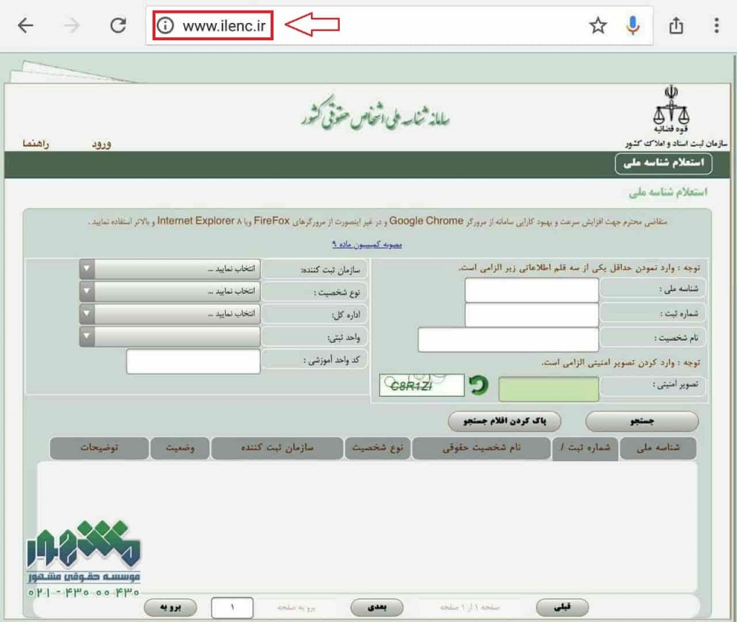
(تصویر اول)
۲- همانطور که در سمت راست تصویر مشاهده می فرمایید، سه فیلد شناسه ملی ، شماره ثبت و نام شخصیت (که منظور نام شرکت یا موسسه مورد نظر است) وجود دارد و همانطور که در خود تصویر نوشته شده است، پر کردن یکی از فیلدها کافی است و با پر کردن یکی از آن ها، نوبت وارد نمودن تصویر امنیتی در قسمت مربوطه است. (تصویر دوم)

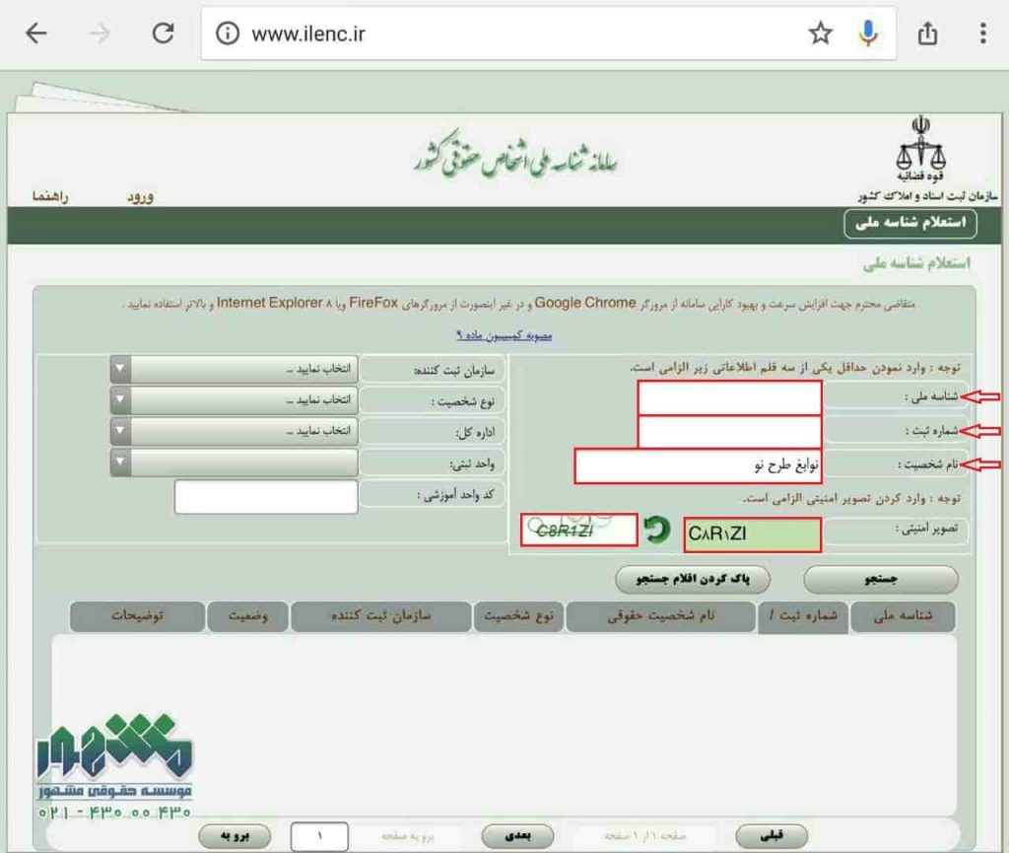
(تصویر دوم)
۳- پس از آنکه مطابق با بند دوم اقدام نمودید باید کلید “جستجو” را کلیک نمایید که پس از آن مشخصاتی مانند شناسه ملی ، شماره ثبت، نام شخصیت حقوقی، نوع شخصیت، سازمان ثبت کننده، وضعیت و همچنین در صورتی که شخصیت حقوقی مورد نظر شما توضیحاتی داشته باشد، توضیحات آن در کادر مربوطه نمایان می شود. (تصویر سوم)

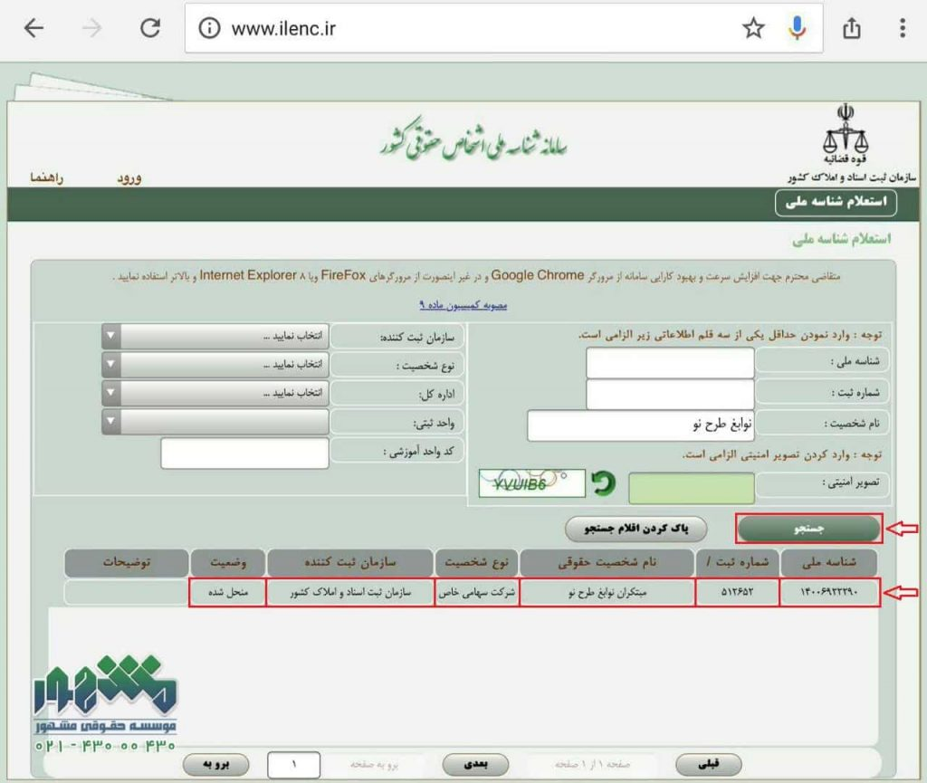
(تصویر سوم)
نکته: چنانچه نام شخصیت حقوقی مورد نظر خود را به طور دقیق و کامل وارد نکنید، سامانه اطلاعات تمام شرکت ها و موسساتی که حروف نوشته توسط شما در نامشان وجود دارد را نمایش می دهد که ممکن است حتی با نام صدها شخصیت حقوقی مواجه شوید که طبیعتا پیدا کردن شرکت یا موسسه مورد نظر شما از بین اینهمه نام، کاری دشوار و زمانبر است.

لذا توصیه می نماییم هنگامی که تصمیم به جستجو و استعلام شخصیت حقوقی را دارید، حداقل نام کامل آن را از قبل در اختیار داشته باشید. (تصویر چهارم)

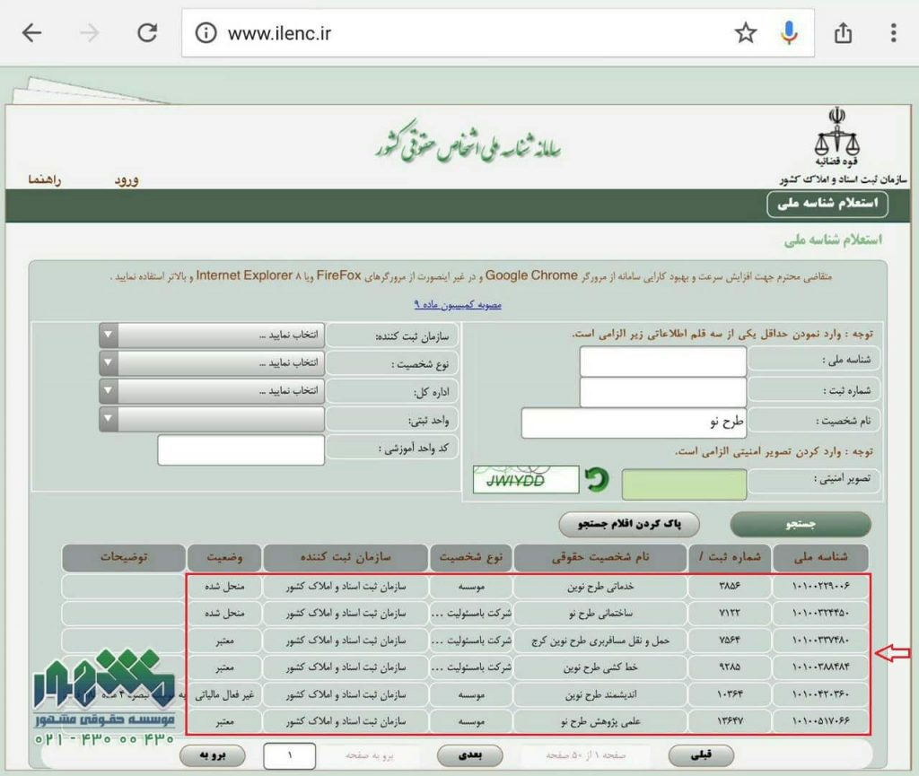
(تصویر چهارم)
۴- در گام آخر بر روی مشخصاتی که از شرکت یا موسسه مورد نظر شما نمایان شده است کلیک نمایید تا تمام مشخصات آن، مطابق با تصویر پنجم در صفحه ای جداگانه برای شما نمایش داده شود. (تصویر پنجم)

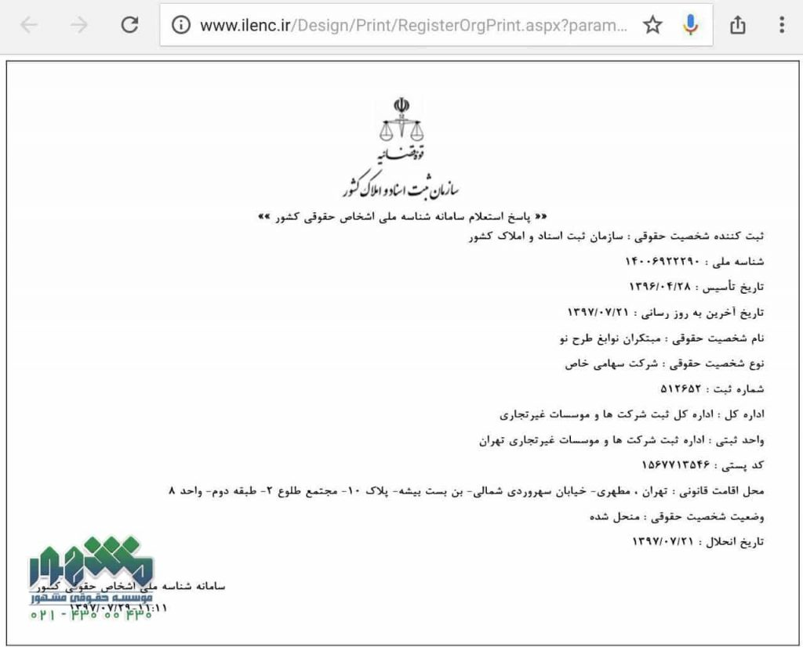
(تصویر پنجم)
پس از استعلام ثبت شرکت ها چه اطلاعاتی بدست می آید؟
همانطور که در تصویر پنجم مشاهده می نمایید، پس از استعلام ثبت شرکتها ، به ترتیب اطلاعات ذیل بدست می آید:
۱- ثبت کننده شخصیت حقوقی
۲- شناسه ملی شخصیت حقوقی
۳- تاریخ تاسیس شخصیت حقوقی
۴- تاریخ آخرین بروز رسانی (که منظور تاریخ ثبت آخرین تغییرات شرکت است)
۵- نام کامل شخصیت حقوقی
۶- نوع شخصیت حقوقی (اعم از سهامی خاص، با مسئولیت محدود، موسسه غیر تجاری و غیره)
۷- شماره ثبت شخصیت حقوقی
۸- اداره کل ثبت کننده
۹- واحد ثبتی ثبت کننده
۱۰- کد پستی شخصیت حقوقی
۱۱- محل اقامت قانونی
۱۲- وضعیت شخصیت حقوقی

نکته: کد پستی و محل اقامت قانونی شخصیت حقوقی که در این صفحه مشاهده می نمایید، مربوط به محل اقامت قانونی ای است که شخصیت حقوقی مربوطه، در هنگام ثبت تاسیس به اداره ثبت شرکت ها معرفی نموده است، اما اگر اقدام به تغییر آدرس نموده باشد، در این قسمت قابل مشاهده نخواهد بود و برای مشاهده تغییرات شرکت، باید با اطلاعاتی که در این صفحه بدست آورده اید به سایت روزنامه رسمی مراجعه نموده و از طریق آن تغییرات شرکت یا موسسه غیر تجاری مورد نظر خود را جستجو و مشاهده نمایید.

